**1.鼠伤寒沙门氏菌（*Salmonella Typhimurium*）**

**物种名：**鼠伤寒沙门氏菌

**拉丁学名：***Salmonella Typhimurium*

**分类学地位：** 细菌界Bacteria；变形菌门Proteobacteria；

γ-变形菌纲Gamma-Proteobacteria；肠杆菌目Enterobacteriales；

肠杆菌科Enterobacteriaceae；沙门氏菌属*Salmonella*

鼠伤寒沙门氏菌（*Salmonella typhimurium*）是一种重要的食物中毒病原菌，属于沙门氏菌属B群，具有广泛的宿主范围，是引起急性胃肠炎的主要病原菌之一。

**1.1生物学特性**

**1.1.1培养特征**

鼠伤寒沙门氏菌是一种兼性厌氧菌，在适宜的培养条件下，如37℃、pH 7.0~7.5的环境中，能够在多种培养基上生长。在琼脂平板上，该菌形成的菌落通常较小，圆形，边缘整齐，表面光滑且湿润。鼠伤寒沙门氏菌在不同培养基上的形态特征见图1。

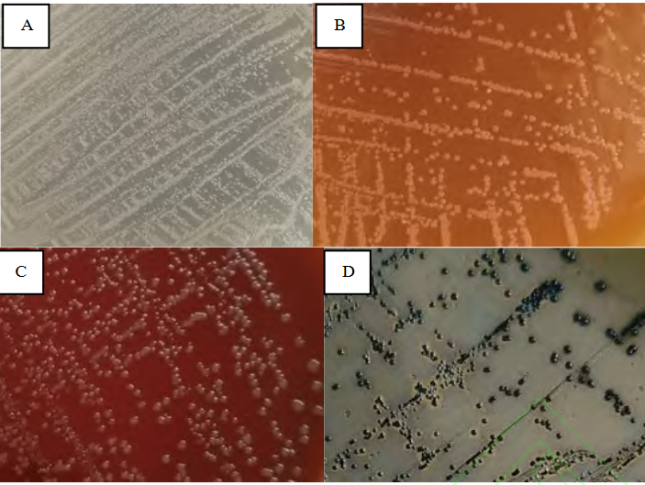

图1 鼠伤寒沙门氏菌在不同培养基上的培养特性[1]

A，普通培养基 B，麦康凯琼脂培养基；C，血琼脂培养基；D，BS培养基

**1.1.2形态学特征**

鼠伤寒沙门氏菌是一种革兰氏阴性杆菌，无芽孢、无荚膜，但有鞭毛，能运动。在显微镜下观察，菌体呈杆状，直或稍弯。鼠伤寒沙门氏菌在显微镜下呈现为细长的杆菌，大小通常为0.7～1.5μm ×2.0～5.0μm，菌端钝圆，革兰氏阴性（图2）。细胞排列呈单个、成对或成堆排列，散在分布。

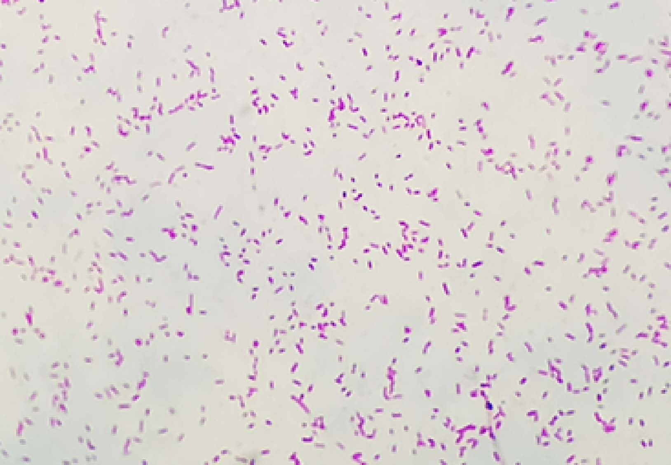

图2 鼠伤寒沙门氏菌革兰染色镜检结果（1 000×）[1]

**1.1.3生化特征**

鼠伤寒沙门氏菌能够发酵葡萄糖和其他糖类，产生酸但不产生气体。此外，该菌还具有多种酶类，参与代谢过程。

**1.1.4 分子生物学特征**

**（1）毒力因子**

鼠伤寒沙门氏菌具有多种毒力因子，这些毒力因子有助于细菌黏附、营养获取和宿主免疫逃逸[2]。主要毒力因子包括侵袭蛋白、毒素和效应器等。

**（2）遗传特性**

鼠伤寒沙门氏菌是微生物遗传学发展的一种非常重要的细菌。它可以通过P22噬菌体转导、溶原化变换以及组氨酸操纵子等性状出现的调节机制进行遗传特性的分析。

**1.2分布、传播与致病性**

**1.2.1 分布与传播**

鼠伤寒沙门氏菌是一种广泛分布于自然界中的细菌，具有很强的对外界环境的抵抗力。这种细菌不仅存在于许多家禽（如鸡、鸭、鸽等）和家畜（如猪、牛、羊、马、狗、猫等）的肠道中，还存在于鼠类和飞鸟的肠道中。因此，这些动物及其产品是鼠伤寒沙门氏菌的主要储存库和传染源。另外，人及带菌者也是重要的传染源。

鼠伤寒沙门氏菌的传播途径多种多样。其中，最主要的传播方式是通过污染的食物或水经口摄入。这通常发生在食物制备或储存过程中，当食物被污染后，再经过不适当的烹饪或处理，细菌未被完全杀死，就会导致感染。此外，直接接触带菌动物或接触被污染的环境也可能导致感染。例如，在医院环境中，鼠伤寒沙门氏菌可以通过医护人员的手、医疗用具、尿布及尿垫等间接传播。在更为罕见的情况下，病原体污染的空气也可能通过呼吸道传播。

**1.2.2 致病性**

鼠伤寒沙门氏菌（S. typhimurium）是一种重要的肠道致病菌，具有高度的适应性和广泛的宿主范围，能够引起多种动物和人类的感染[3]。以下是关于其致病性的详细介绍：

（1）感染过程

鼠伤寒沙门氏菌经胃进入肠道，并在肠道内增殖。它能够粘附于肠黏膜上皮细胞，进而侵入固有层。在侵入过程中，该菌会释放各种毒素，导致肠道发生急性炎症反应。这些毒素可以破坏肠黏膜的完整性，引发充血、水肿和点状出血等病理变化。随着病情的发展，可能形成浅表性溃疡，并有炎性细胞浸润。

（2）临床表现

鼠伤寒沙门氏菌感染的潜伏期多数为12～72小时，但也可能短至2小时或长达4周。免疫功能正常的人通常表现为胃肠炎型症状，如发热、腹痛、腹泻和恶心等。而免疫功能不全的患者，如婴幼儿、老年人或患有其他疾病的人，可能出现更为严重的败血症型和混合型症状。这些严重的症状可能包括高热、皮疹或出血点、肝脾肿大，以及全身严重的中毒症状。此外，鼠伤寒沙门氏菌感染还可能引发各种组织器官的损害，如消化系统、运动系统、循环系统和呼吸系统等。

（3）毒力因子

鼠伤寒沙门氏菌具有多种毒力因子，这些因子在细菌的致病过程中起着关键作用[4]。例如，侵袭蛋白能够帮助细菌粘附并侵入肠黏膜上皮细胞，而毒素则可以引发肠道的急性炎症反应。这些毒力因子的存在使得鼠伤寒沙门氏菌成为一种高度致病的细菌。

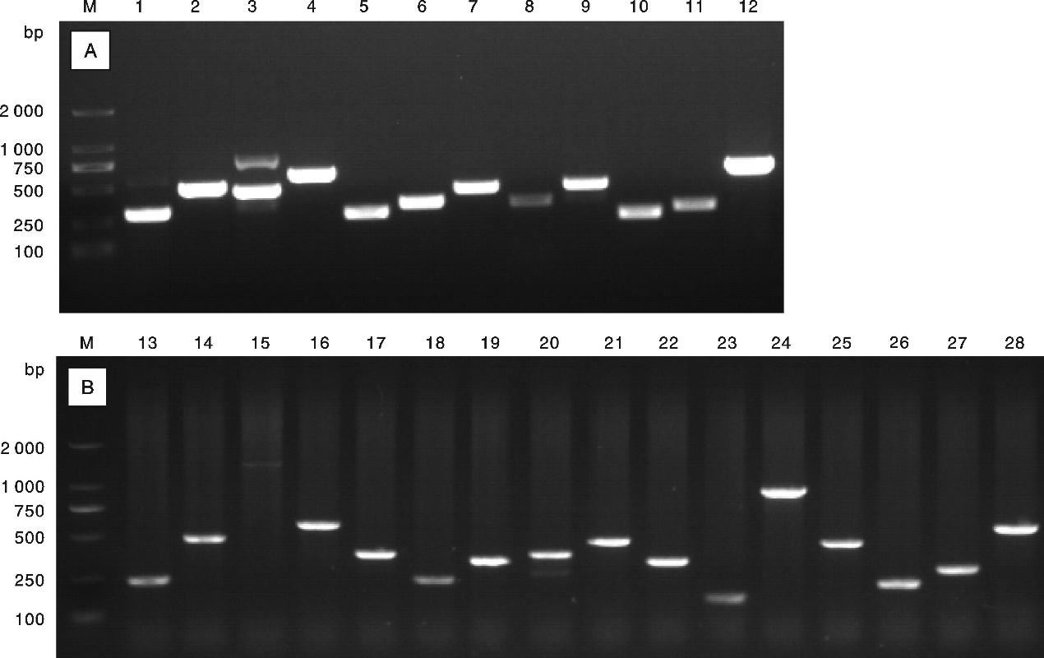

图3 毒力基因的 PCR 扩增结果[1]

M，DL2 000 DNA manker；1~12，分别为毒力基因 *invA*、*spvR*、*spvA*、*spvB*、*spvC*、*spuD* *sseE*、*sseL*、*mogA*、*mgtC*、*bcfA* 和*araB*；13 ~28，分别为毒力基因 *invJ*、*sscA*、sseC、*sseD*、*virK*、*sipA*、*sopA*、*ssaB*、*misL*、*ofr*319、*pipC*、*SPI*-1、*SPI*-2、*SPI*-3、*SPI*-4 和 *SPI*-5。

（4）高发病率和重要性

鼠伤寒沙门氏菌是引起食物中毒的主要病原菌之一，也是微生物遗传学发展的一种非常重要的细菌。它在世界各国分离率都很高，是沙门氏菌感染中发病率居首位的菌种，约占人源沙门氏菌感染的40%～80%。因此，对鼠伤寒沙门氏菌的致病性和感染机制的研究具有重要的公共卫生意义。

**1.3检测方法**

（1）常规培养法：这是检测鼠伤寒沙门氏菌的经典方法。通过采集疑似感染者的粪便、血液、尿液或其他体液样本，接种到选择性培养基（如SS琼脂、麦康凯琼脂等）上进行培养[5]。这些培养基含有抑制其他细菌生长的成分，有利于鼠伤寒沙门氏菌的选择性生长。培养后，观察菌落的形态、颜色和大小等特征，进一步进行生化试验（如糖发酵试验、三糖铁试验等）和血清学鉴定，以确认是否为鼠伤寒沙门氏菌。

（2）免疫学方法：免疫学方法包括酶联免疫吸附试验（ELISA）、免疫荧光试验（IFT）等。这些方法利用鼠伤寒沙门氏菌的特异性抗原与抗体之间的反应进行检测。例如，ELISA方法可以将鼠伤寒沙门氏菌的特异性抗原包被在固相载体上，加入待检样本后，若样本中存在鼠伤寒沙门氏菌的抗体，则会与抗原结合形成复合物，通过酶标记的二抗和底物显色反应来检测复合物的存在。这些方法具有灵敏度高、特异性强、操作简便等优点。

（3）分子生物学方法：分子生物学方法主要包括聚合酶链式反应（PCR）、实时荧光定量PCR（qPCR）等。这些方法利用特异性引物对鼠伤寒沙门氏菌的核酸序列进行扩增和检测[6]。例如，PCR方法可以通过设计特异性引物，以鼠伤寒沙门氏菌的核酸为模板进行扩增，得到大量的扩增产物，通过电泳等方法观察扩增产物的大小和数量来判断样本中是否存在鼠伤寒沙门氏菌。这些方法具有灵敏度高、特异性强、检测时间短等优点。

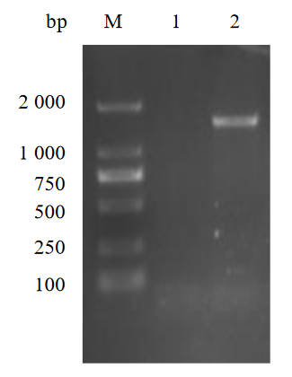

图4 鼠伤寒沙门氏菌16S rRNA基因扩增结果[1]

（4）自动化检测系统：随着科技的发展，自动化检测系统也逐渐应用于鼠伤寒沙门氏菌的检测。这些系统通常将多种检测方法集成在一起，实现样本的自动处理、培养和鉴定等功能。例如，全自动微生物鉴定系统可以通过对样本进行自动接种、培养和生化试验等步骤，快速准确地鉴定出鼠伤寒沙门氏菌等微生物的种类和数量。这些系统具有操作简便、检测效率高、结果准确等优点。

**1.4典型案例**

在某幼儿园，多名儿童在食用午餐后不久出现恶心、呕吐、腹泻等症状。经过调查和实验室检测，确认食物中的鼠伤寒沙门氏菌是引起食物中毒的罪魁祸首。这起事件可能与食物加工过程中的卫生条件不佳或食材受到污染有关。

一名免疫功能低下的患者因鼠伤寒沙门氏菌感染而入院治疗。该患者最初表现为发热、腹痛和腹泻，但病情迅速恶化，出现败血症和多个器官功能衰竭。尽管医生采取了积极的抗菌治疗和支持性措施，但患者最终还是因病情过重而死亡。这个案例表明，免疫功能低下的个体对鼠伤寒沙门氏菌感染更为敏感，且病情可能更为严重。

一位宠物爱好者因接触患病的宠物猫而感染了鼠伤寒沙门氏菌。患者在接触猫咪后出现发热、腹痛、腹泻等症状，并在就医时被确诊为鼠伤寒沙门氏菌感染。这个案例提醒人们，在接触宠物时要保持卫生习惯，避免将病菌带入家中。

**1.5防治对策**

（1）加强食品卫生管理：严格监控食品生产、加工、储存和运输过程中的卫生质量，确保食品不受污染。

（2）改善环境卫生：加强城市环境卫生管理，定期清理垃圾、污水等污染源。

（3）养成良好的个人卫生习惯：勤洗手，特别是在接触食物、动物和公共设施后。

（4）加强免疫接种：对于易感人群，如婴幼儿、老年人、免疫功能低下者等，可考虑接种鼠伤寒沙门氏菌疫苗，以提高免疫力。

参考文献

[1] 郭伟娜, 陶晶, 何梦婷, 等. 鸡源鼠伤寒沙门菌的分离鉴定、药敏试验与毒力基因检测[J]. 浙江农业学报, : 1–12.

[2] 陆凡, 王鹏, 刘林敏, 等. 鸽源鼠伤寒沙门氏菌的分离鉴定及耐药与毒力基因检测[J]. 动物医学进展, 2024, 45(1): 36–43.

[3] 张伟, 史超, 于海涛, 等. 鼠伤寒沙门氏菌细菌铁蛋白(Bfr)的生物信息学分析及原核表达载体构建[J]. 黑龙江畜牧兽医, 2024, (7): 81–89.

[4] 曾湘楚, 宁海潮, 武哲, 等. 耦合均相-异相类芬顿体系强化水体耐药伤寒沙门氏菌的杀灭[J]. 化工进展, : 1–18.

[5] 金彦, 王敬依, 程佳宁, 等. 基于微流控芯片的鼠伤寒沙门氏菌免疫磁分离技术[J]. 食品科学, : 1–11.

[6] 林冬媛, 谢龙飞, 李芙蓉, 等. 基于CRISPR-Cas12a系统的鼠伤寒沙门氏菌可视化检测方法的建立[J]. 黑龙江畜牧兽医, 2024, (8): 68–76.